Роль источника кремния в парофазном синтезе титансиликалита без связующего
Головкин А.А.¹, Маерле А.А.¹, Иванова И.И.^{1,2}
¹МГУ имени М.В.Ломоносова,химический факультет, Москва, Россия
²Институт нефтехимического синтеза им. А.В. Топчиева РАН, Москва, Россия
E-mail: golovkinaa@my.msu.ru
Промышленное использование катализаторов предполагает жесткие условия эксплуатации, в которых требуется высокая механическая прочность катализатора, а также особые форма и размер. Поэтому важным аспектом получения катализатора становится его формование. Классические методы грануляции предполагают использование связующих добавок, что приводит к разбавлению активной фазы катализатора и снижение его активности. В связи с этим активно развиваются подходы к синтезу каталитически активных материалов в формованном виде без связующего.
Одним из современных подходов к получению гранулированных титансиликалитов является парофазный синтез, который предполагает кристаллизацию формованного прекурсора на основе оксида кремния и источника титана, содержащего структурообразующий агент. В данном методе ключевую роль играет исходный источник кремния. Его природа, пористая структура, химический состав и дисперсность могут критически влиять на процесс кристаллизации, формирование и распределение активных центров в полученном материале, а также каталитические свойства образца.
Настоящая работа посвящена изучению влияния источника кремния на процесс парофазного синтеза титансиликалита без связующего и на его каталитические свойства в реакции эпоксидирования пропилена. В качестве источника титана использовали тетрабутоксититанат. Кристаллизацию проводили при температуре 180°С при времени гидротермальной обработки до 72 часов. Физико-химические свойства полученных образцов исследовали методами СЭМ, РФлА, низкотемпературной адсорбции азота, РФА, ТПД NH₃. Каталитические свойства образцов изучали в реакции эпоксидирования пропилена пероксидом водорода. Каталитический тест проводили в статическом реакторе автоклавного типа объемом 100 мл при 35°С и постоянном давлении пропилена в 10 атм.
Был получен высококристалличный гранулированный титансиликалит в форме шариков с содержанием Si/Ti=40. Каталитическая активность этого образца составила 30% при селективности по пропиленоксиду 97%. Установлено, что оптимальная температура синтеза для получения каталитически активных образцов – 180ᴼС.
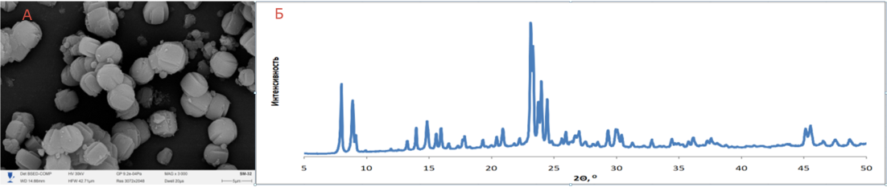
Рис.1. Экспериментальные данные, А – микрофотография СЭМ, Б – дифрактограмма.
Показано, что уже после 24 часов синтеза возможно получить высококристалличный титансиликалит из оксида кремния. Обнаружено, что источник кремния критически влияет на все свойства полученных образцов. При использовании формованных силикагелей в зависимости от состава и пористости исходного оксида кремния некоторые образцы сохраняли свою форму в процессе кристаллизации.
Синтез образцов, изучение их кислотных и каталитических свойств выполнено при финансовой поддержке гранта Российского научного фонда №24-13-00103 https://rscf.ru/project/24-13-00103/. Изучение пористых характеристик образцов проводилось в рамках государственного задания МГУ имени М. В. Ломоносова, регистрационный номер № АААА-А21-121011990019-4 «Физикохимия поверхности, адсорбция и катализ». Исследования элементного состава, фазового состава и морфологии образцов выполнены с использованием оборудования, приобретенного за счет средств национального проекта «Наука и университеты»

